PETAK 25.09.2020 PONAVLJAMO

- UZMI KOLAŽ PAPIR ILI OBIČNI KARTON, PAPIR. NACRTAJ RAVNALOM LINIJE. LINIJE IZREŽI ŠKARAMA.

- NA IZREZANE LINIJE NACRTAJ PLODOVE JESENI.

- OČISTI RADNI PROSTOR I OPERI RUKE. UREDI SVOJU ODJEĆU KOJU SI ODJENUO- LA.
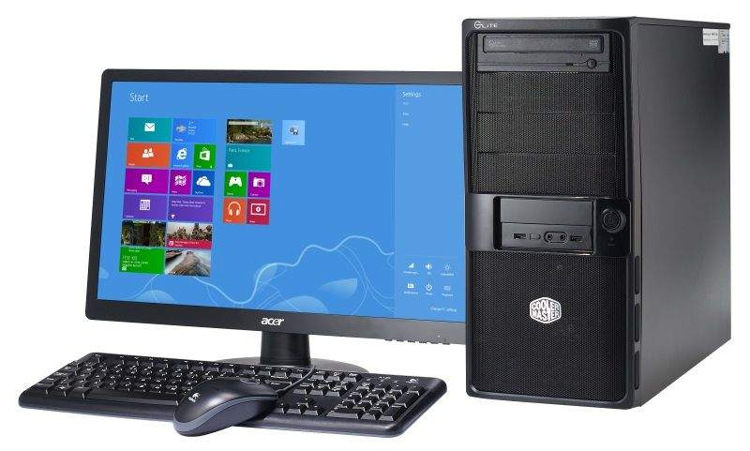

ODGOVORI !

ŠTO VIDIŠ NA SLICI?

KOJI SU DIJELOVI RAČUNALA ?

